BÁO CÁO ĐỒ ÁN TUẦN 4
Tên đề tài: Hệ thống quản lý hợp đồng điện tử và nhắc mốc gia hạn
Sinh viên: Trịnh Danh Thi - 2380602094 - Nhóm N2094

1. Mô hình Use Case (Cấp 0)
Hệ thống quản lý hợp đồng điện tử gồm các chức năng chính:
- Quản lý hệ thống
- Quản lý hợp đồng
- Tìm kiếm & tra cứu
- Nhắc hạn hợp đồng
- Báo cáo & thống kê
Tác nhân:
- Admin
- Nhân viên
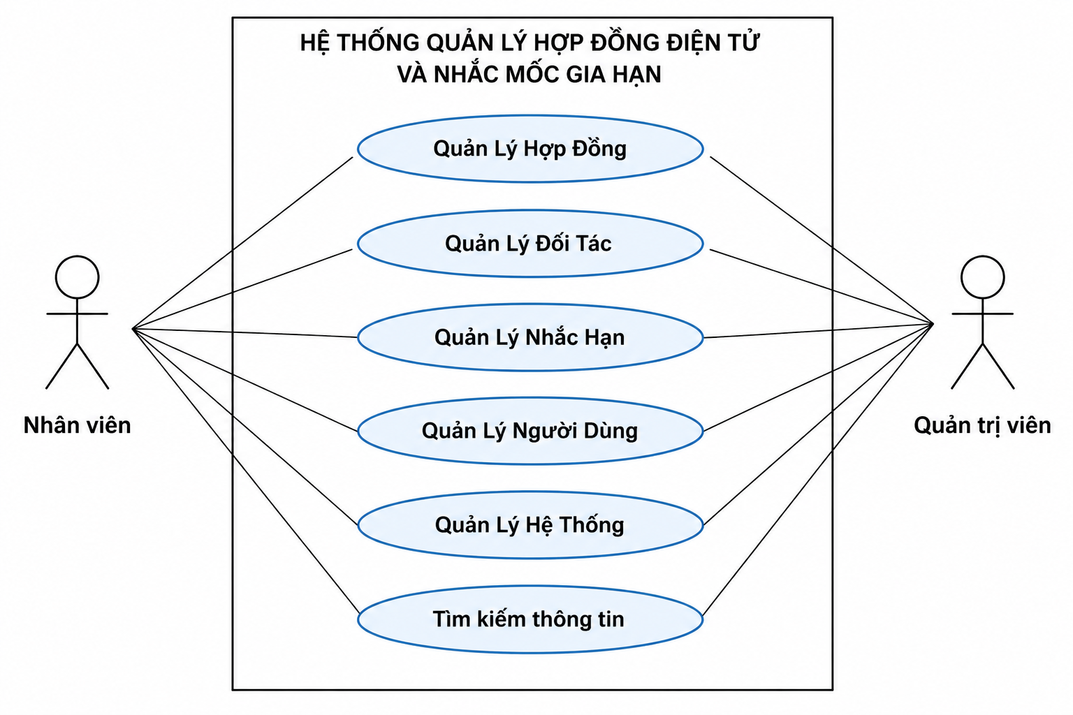

2. Phân rã Use Case
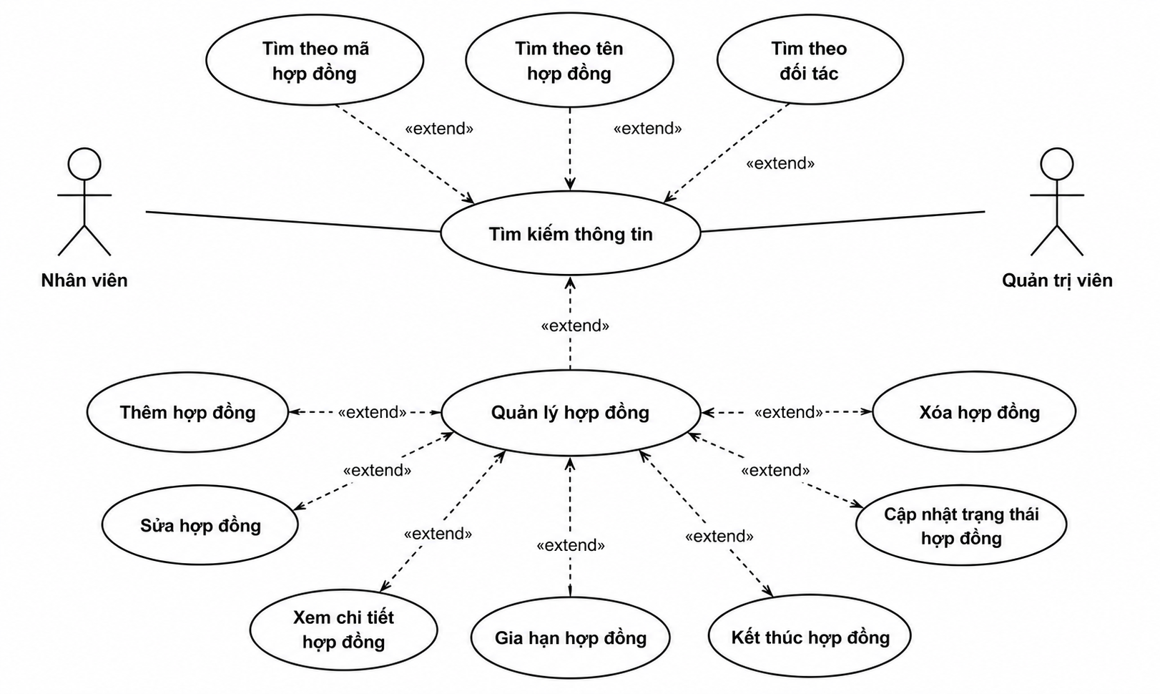
2.1 Quản lý hợp đồng:
- Thêm hợp đồng
- Sửa hợp đồng
- Xóa hợp đồng
- Upload file
2.2 Tìm kiếm:
- Tìm theo tên
- Tìm theo đối tác
- Lọc trạng thái
2.3 Nhắc hạn:
- Kiểm tra thời hạn
- Gửi thông báo

3. Mô hình ERD
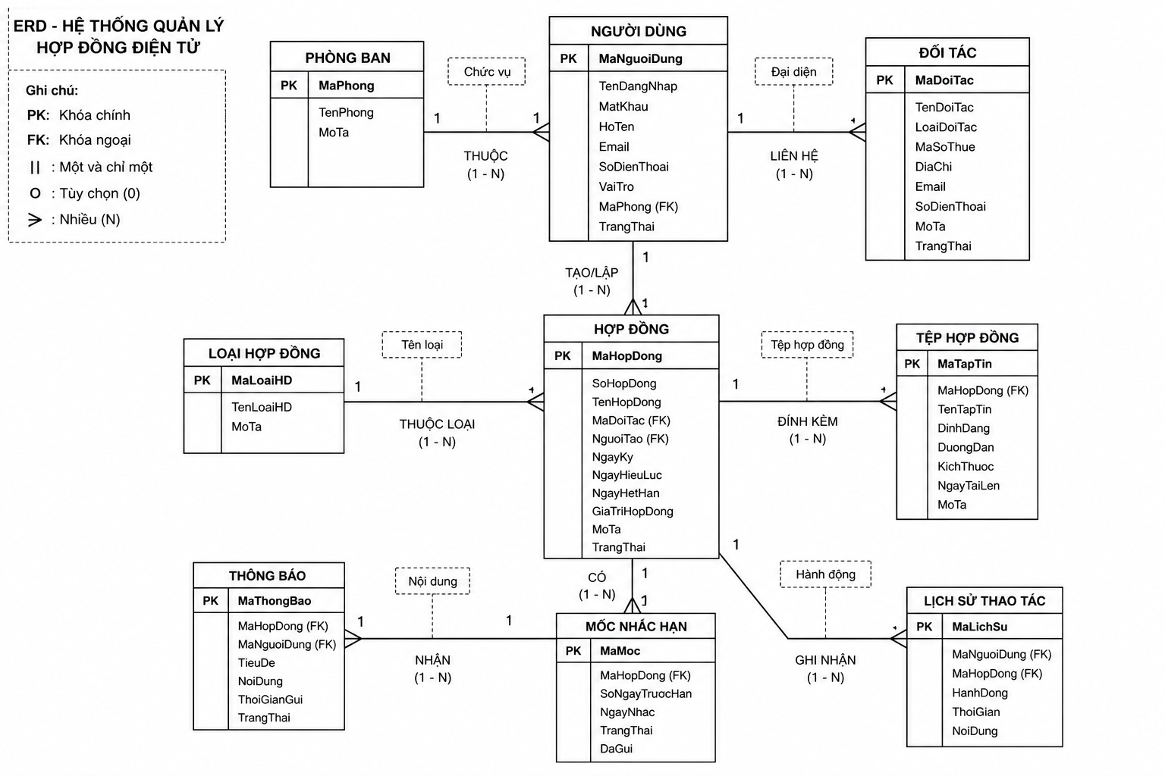

3.1 Phân loại thực thể
Loại 1 - Cơ bản:
Hợp đồng (MaHD, TenHD, NgayKy, NgayHetHan, GiaTri)
Loại 2 - Con người:
Người dùng (UserID, Ten, Email, Role)
Loại 3 - Nghiệp vụ:
Thông báo (MaTB, NoiDung, NgayGui)

3.2 Mối kết hợp
User (1) quản lý (N) Hợp đồng
Hợp đồng (1) có (N) Thông báo

